HƯỚNG DẪN CÀI ĐẶT:

1. Download Keil uVision4 cho ARM

<ftp://www.cs.uregina.ca/pub/class/301/ftp/>

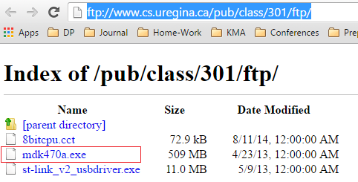

2. Download crack theo link:

3. Thực hiện

Chạy với chế độ Administrator chương trình Keil uVision 4 vừa cài đặt, sau đó vào *File →License Management.*

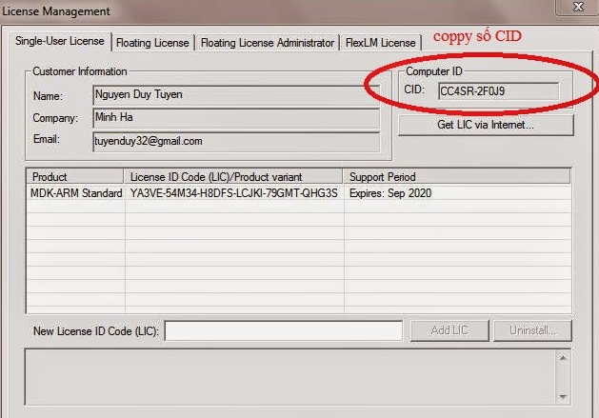

Sau đó, chạy file keygen.exe và làm theo các bước hướng dẫn sau:

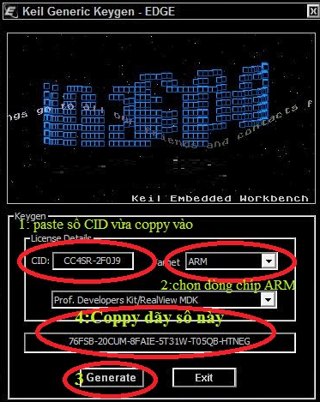

Tiếp, trở lại giao diện chương trình Keil uVision4:

